**基于热再生的壁挂式空气净化器**

**一、研发背景**

随着我国城市化的高速发展，每年楼房新建数量巨大，越来越多的新型装修材料及化工产品被应用于室内装饰装潢。这些新型室内装修材料往往会释放出大量挥发性有机物（VOCs）和甲醛等污染物，造成严重的室内污染。装修后，新建房屋内甲醛及VOCs含量大部分超标。据统计装修后1-6个月内甲醛超标率居室内达80%，会议室和办公室内接近100%，装修3年后超标率仍可能达50%以上。2004年世界卫生组织的致癌公报上，甲醛被列为致癌物，长期吸入，引起呼吸系统、肝、肾及造血器官的损伤，免疫功能的改变，甚至存在诱发癌症的危险。人的一生中超过80%的时间生活在室内，因此对室内VOCs及甲醛等污染物进行净化尤为必要。

现有的住宅空气净化方式主要包括：

1、增强通风换气：通过增加室外新风量，可以有效稀释室内甲醛等VOCs浓度，降低室内污染物浓度水平。但是居民在入住新装修的住宅后，考虑到气温和风感的影响，很难做到长时间通风，且过度季及冬季开窗，易导致儿童感冒。即使使用新风系统，也存在高能耗等问题。

2、使用室内空气净化器：当前室内空气净化器主要采用的技术包括吸附、光催化、催化氧化等。其中吸附法由于具有成本较低，无有害副产物等优势，在市场中应用最为广泛。然而，由于吸附材料吸附容量有限，当前市场上吸附式空气净化器的生命周期较短（如图1），需频繁更换吸附材料，否则将严重影响净化效果。

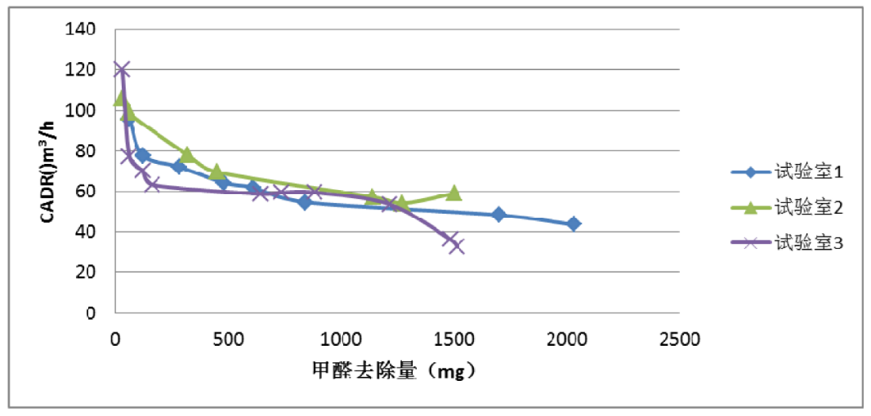

图1. 同一款净化器净化甲醛的寿命测试

为了克服当前室内空气净化器去除VOCs的不足，我们希望能够利用热脱附原理，通过间歇式的再生模式和排污模式，使得净化器内的吸附材料得以再生，进而使得净化器长期保持高校的净化能力。（本项已经申请发明专利：一种基于热再生的壁挂式空气净化器，申请号：201521011135.4）

**二、装置原理**

本装置由以下几个部分组成：密闭舱、贯流风机、由多个空气阀组成的风道主体；粗效过滤器、高效可再生VOCs及甲醛吸附模块；加热部件；VOCs传感器、温度传感器、可编程逻辑控制器；空气净化器的密闭舱包括空气净化室与加热再生室（如图2）。它共有四种运行模式，如下：

1、净化模式：阀门V1、V2开启，阀门V3、V4、V5关闭，开启风机，室内空气在密闭舱的空气净化部分及室内进行循环，吸附材料对室内空气进行吸附净化。

2、热再生模式：阀门V3、V5开启，阀门V1、V2、V4关闭，开启风机，开启加热部件，空气被加热，加热后的空气经过吸附材料，促进吸附材料中所吸附的VOCs及甲醛的脱附。

3、排污模式：阀门V1、V3、V4开启，阀门V2、V5关闭，开启风机，关闭加热部件，舱内空气与室外大气构成回路，舱内污染物浓度高的空气排入室外大气。

4、新风模式：阀门V2、V4、V5开启，阀门V1、V3关闭，开启风机，关闭加热部件，此时室外新风经风道主体中过滤模块净化引入室内，有效提升室内空气品质。

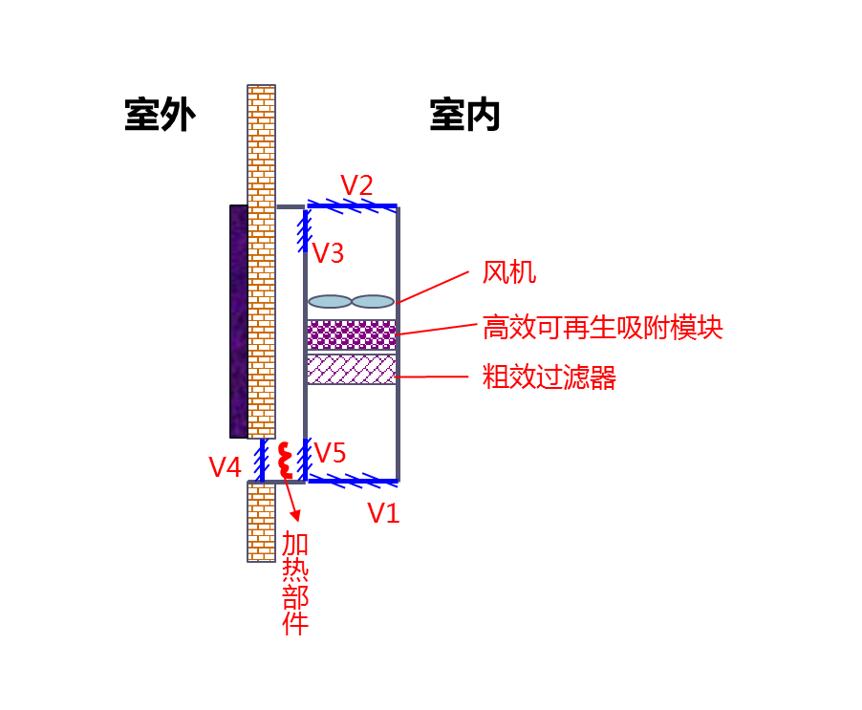

图2. 装置原理图

**概念图：**

|  |  |
| --- | --- |
| 正视图 | 后视图 |
|  |  |
| 侧视图1 | |
|  | |
| 测视图2 | |
|  | |

图3. 装置设计图

**三、样机简介**

为了实现方案中的结构与功能，我们制作了如图4所示的样机并进行了性能测试。

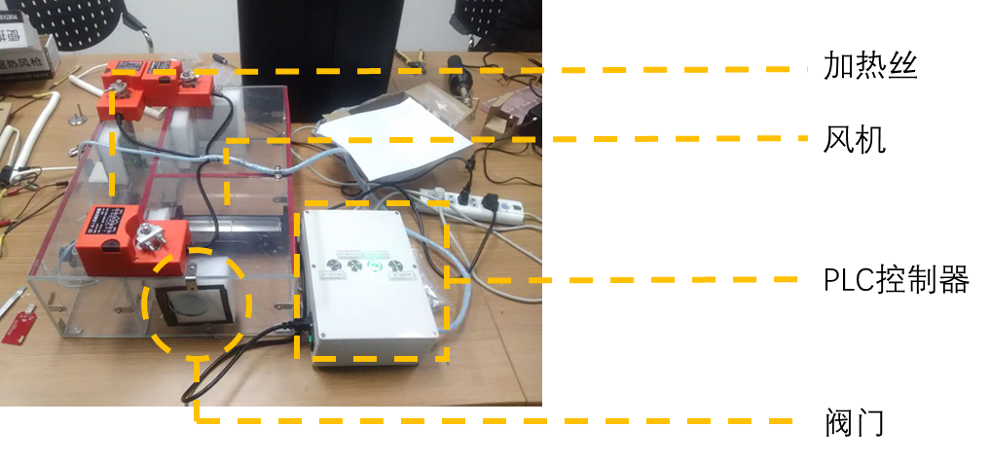

图4. 空气净化器样机

实验在一个3立方米的密闭试验舱中进行，释放37%的甲醛水溶液作为甲醛污染物源，下面介绍样机的性能测试结果：

1. 加热丝性能

为检测加热丝的加热性能，在样机上布了四个温度测点，开启加热模式观察四个测点温度的变化，结果如图5所示，装置可使活性炭处温度在40min内升高至70℃，各点温度分布比较均匀。

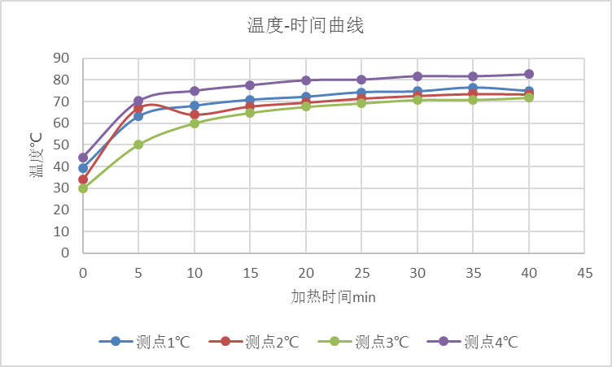

图5. 加热丝性能检测实验

1. 热脱附结果

首先将装置放在实验舱内，注入少量甲醛，混合均匀，开启装置，进行净化。接着多次注入大剂量甲醛（500-1000mg），使活性炭达到饱和后进行热脱附实验，脱附完成后，再次注入少量甲醛，结果如图6所示，说明活性炭进行热再生后吸附性能良好。

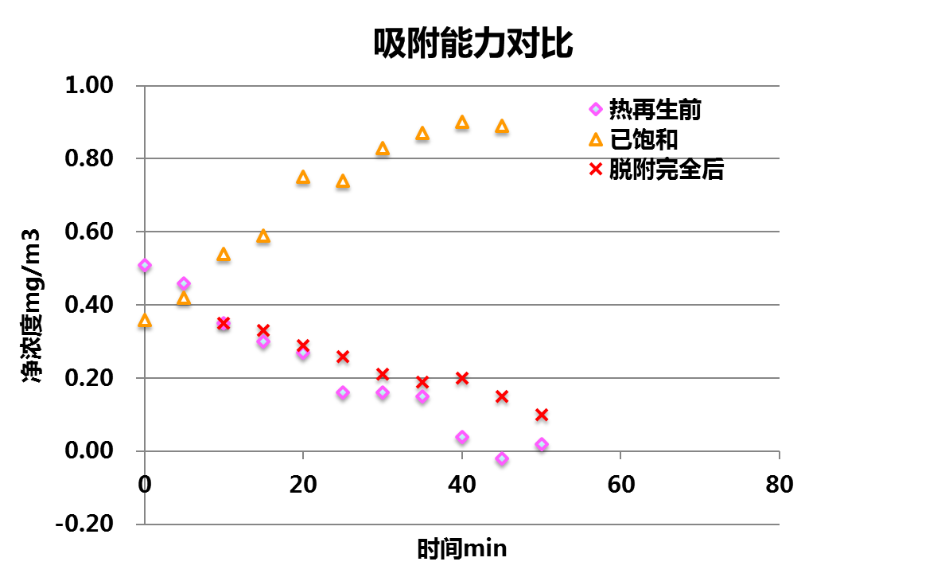

图6. 实验结果对比

**四、市场预期**

1、未来产品形式

A、壁挂式空气净化器：可长期使用，适合于室内污染物释放量大或通风不好的场合，如酒店房间、地下空间。

B、可移动式空气净化器：机器体积可做大些，适用于刚装修完的甲醛浓度较高的房间，使用时间短，可做成产品进行租赁。

2、能源形式

A、电：

本产品主要耗电的部分为风机和加热丝，分别对这两部分进行了计算，



表1 空气净化器设计尺寸



计算结果表明，加热时长15min，总功率68W—165W；加热时长20min，总功率59W—131W。

B、清洁能源

为了减少能耗，可以考虑清洁能源的使用，如利用太阳能发电，为净化器提供能源。

**五、总结与展望**

针对现有空气净化器吸附材料使用寿命短，需要定时更换的不足，成功开发了基于热再生的空气净化装置，实验结果表明本装置可通过加热脱附的方式，恢复原本净化效率，解决吸附材料更换的问题，并且可以达到节能减排的目的。目前本装置已经申请发明专利：一种基于热再生的壁挂式空气净化器，申请号：201521011135.4。

未来还可将本装置能量来源由电能改为太阳能，达到低能耗，可再生的目的。本装置可应用于多类场所：长期通风不畅，污染物浓度较高的场所如地下室，酒店房间；短时间内释放大量污染物的场所，如刚装修过的房间；或在建筑开发时，与门窗相结合，直接向室内通入净化后的空气。